ФЕДЕРАЛЬНОЕ АГЕНТСТВО ПО ОБРАЗОВАНИЮ
Государственное образовательное учреждение профессионального образования
«Томский политехнический университет»

Измерение вакуума

Методические указания к лабораторной работе

Издательство Томского политехнического университета
2015

1. Введение
Цель лабораторной работы – измерение вакуума в диодной камере ускорителя ТЕМП-4М с помощью термопарного манометрического преобразователя ПМТ-2 и широкодиапазонного вакуумметра СС-10.

2. Вакуумметр с термопарным манометрическим преобразователем ПМТ-2.
Действие тепловых вакуумметров основано на зависимости теплопроводности газа от давления. Преобразователь теплового вакуумметра - баллон, внутри которого расположен нагреваемый электрическим током чувствительный элемент – обычно прямолинейная металлическая нить. Температура нити накала зависит от тепловых потерь в результате теплопроводности газа, которые тем больше, чем выше давление. Измерения температуры нити или мощности, необходимой для поддержания этой температуры постоянной, позволяют определить давление.
В стационарном состоянии при установившейся температуре нити имеет место баланс мощностей:
Q_{эл} = Q_{м} + Q_{к} + Q_{л}
Q_{эл} -электрическая мощность, подведённая к нити
Q_{к} — мощность теплоотвода по конструктивным элементам манометра;
Q_{м} — мощность, отводимая от нити соударяющимися с ней молекулами;
Q_{л} — мощность, отводимая излучением.
Поскольку с ростом давления коэффициент теплопроводности газа увеличивается, то увеличивается Q_{м} и температура нити уменьшается. При постоянной электрической мощности, подведённой к нити, температура нити зависит от давления. В термопарном манометрическом преобразователе температуру нити определяют с помощью термопары, прикрепленной к нити.
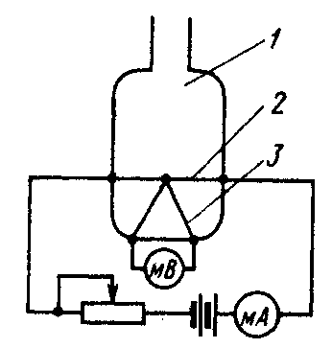
Рис. 1. Схема вакуумметра с термопарным манометрическим преобразователем: 1 – термопарный преобразователь, 2 - нагреваемая нить, 3 –термопара
Промышленность выпускает две модификации датчиков: ПМТ- 2 термопарный, в стеклянном корпусе, ПМТ- 4 термопарный, в стальном корпусе.
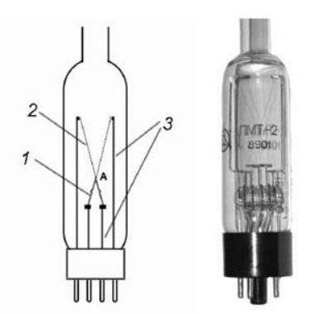
Рис. 2. Термопарный датчик ПМТ-2: 1 – термопара, 2 – нагреваемая нить, 3 – держатель нити.
Диапазон измерения термопарного манометрического преобразователя ПМТ-2 от 10⁻³ до 10 Торр, постоянная времени 0.02 - 0.2 с, точность ~10 - 20% от величины показания. ПМТ-2 и ПМТ-4 нечувствительны к разгерметизации, т.к. температура нити не более +50 ⁰С. Датчики прочны, невысокие по стоимости, но их необходимо градуировать для каждого газа.
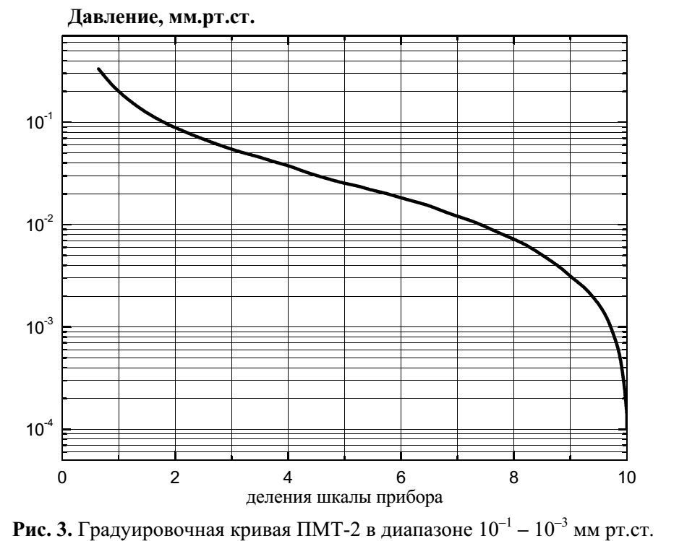
Рис. 3. Градуировочная кривая термопарного датчика ПМТ-2

3. Вакуумметр ионизационно-термопарный ВИТ-2
Вакуумметр ионизационно-термопарный ВИТ-2 предназначен для измерения давления сухого воздуха в диапазоне 0.2 – 10^{–7} Торр. Вакуумметр состоит из измерительной установки, работающей в комплекте с ионизационным манометрическим преобразователем ПМИ-2 и термопарным манометрическим преобразователем ПМТ-2.
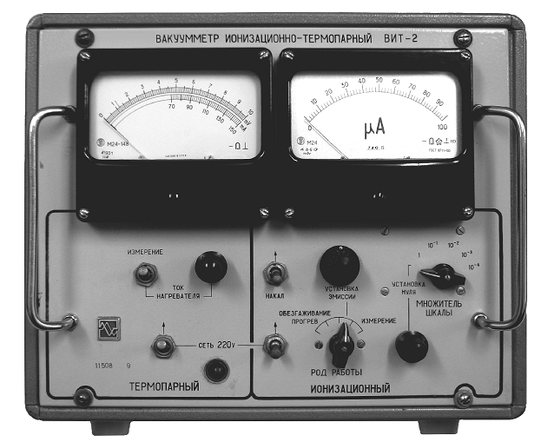
Рис. 4. Вакуумметр ионизационно-термопарный ВИТ-2
Диапазон давлений, измеряемый вакуумметром, от 0.2 до 1·10^{–7} Торр. Давление в пределах от 0.2 до 1·10^{–3} Торр измеряется термопарной манометрической лампой, а от 1·10^{–3} до 1·10^{–7} Торр – ионизационной манометрической лампой. Шкала выходного прибора термопарной части вакуумметра градуирована в милливольтах и давление определяется по градуировочной кривой.

4. Широкодиапазонный вакуумметр СС-10
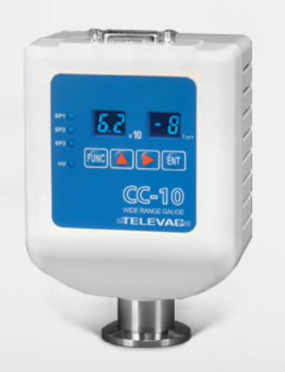
Рис. 5. Широкодиапазонный вакуумметр СС-10
Компактный широкодиапазонный со встроенным цифровым дисплеем. Для измерения вакуума прибор использует два датчика: в диапазоне 760 - 10⁻² Торр работает высоконадежный кристаллический кварцевый датчик, в диапазоне 10⁻² до 10⁻⁹ Торр используется двойной инверсно-магнетронный датчик с холодным катодом. Диапазон измерений 760 - 10⁻⁹ Topp.
Низковакуумный датчик (760 - 10⁻² Торр) представляет собой кварцевый резонатор, подобный тому, который используется в наручных кварцевых часах.
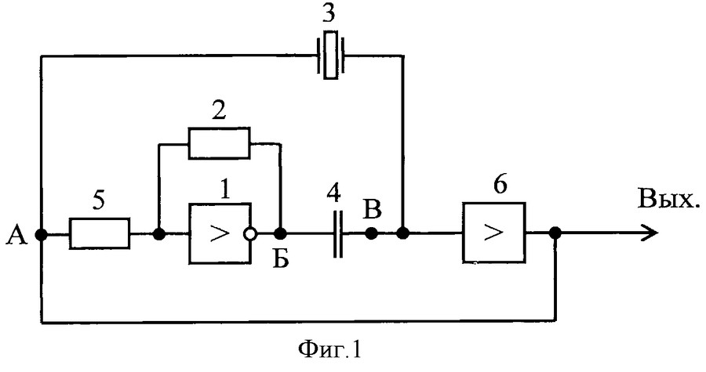
Рис. 6. Структурная схема манометрического преобразователя с кварцевым резонатором: 1 – усилитель, 2 – сопротивление обратной связи, 3 – кварцевый резонатор, 4 – конденсатор, 5 – сопротивление, 6 –амплитудно-частотный преобразователь
Двойной инверсно-магнетронный датчик с холодным катодом измеряет давление, ионизируя остаточный газ в ионизационной камере. Циллиндрический корпус датчика используется как катод и на него продается нулевой потенциал, на анод, расположенный в центре ионизационной камеры при работе подается потенциал более +4 кВ. Магнитная система удерживает свободные электроны в области датчика, заставляя их двигаться по кругу внутри цилиндрического катода.
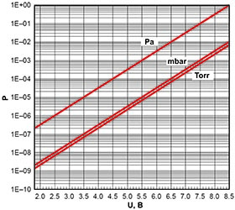
Рис. 7. Схема инверсно-магнетронного датчика с холодным катодом (1 – метталический корпус, 2 – высоковольтный электрод, 3 – баланстный резистор, 4 – магнит, 5 – измерительный прибор) и градуировочная зависимость

Для настройки прибора используется миниатюрная сенсорная панель управления. Показания давления отображаются на дисплее, три световых индикатора предназначены для индикации состояния реле вакуума. Вакуумметр СС-10 оснащен линейным выходом 0-10 В и цифровым интерфейсом RS 485 в стандартной комплектации.

5. Задание к работе
В ходе выполнения лабораторной работы необходимо ознакомиться с работой теплового вакуумметра ВИТ-2 и построить калибровочную характеристику термопарного манометрического преобразователя ПМТ-2.

5.1. Проверка работоспособности термопарного датчика ПМТ-2.
1) подключить датчик к вакууметру;
2) включить тумблер СЕТЬ 220 В, при этом должна загореться сигнальная лампа;
3) поставить переключатель ТОК НАКАЛА – ИЗМЕРЕНИЕ в положение ТОК НАКАЛА и реостатом РЕГУЛИРОВКА ТОКА НАКАЛА установить по нижней шкале прибора ток порядка 110 мА.
4) поставить переключатель ТОК НАКАЛА – ИЗМЕРЕНИЕ в положение ИЗМЕРЕНИЕ. Если ток накала регулируется и при установке переключателя ТОК НАКАЛА – ИЗМЕРЕНИЕ в положение ИЗМЕРЕНИЕ стрелка прибора отклоняется, то вакуумметр и термопара работоспособны.

5.2. Подбор рабочего тока нагревателя термопарного датчика ПМТ-2.
1) соединить датчик вакуумно-плотно с обследуемым объемом;
2) откачать диодную камеру до давления ниже 10⁻⁴ Торр;
3) поставить переключатель ТОК НАКАЛА – ИЗМЕРЕНИЕ в положение ИЗМЕРЕНИЕ и реостатом РЕГУЛИРОВКА ТОКА НАКАЛА установить стрелку измерительного прибора на конец шкалы;
4) поставить переключатель ТОК НАКАЛА – ИЗМЕРЕНИЕ в положение ТОК НАКАЛА и по нижней шкале измерительного прибора отсчитать ток накала в миллиамперах, – это будет рабочий ток нагревателя данного датчика ПМТ-2 (величина этого тока должна быть в пределах от 100 до 140 мА).

5.3. Измерение давления тепловым вакуумметром с датчиком ПМТ-2
1) соединить датчик вакуумно-плотно с обследуемым объемом;
2) поставить переключатель ТОК НАКАЛА – ИЗМЕРЕНИЕ в положение ТОК НАКАЛА;
3) установить реостатом РЕГУЛИРОВКА ТОКА НАКАЛА рабочий ток данной термопары для измеряемого диапазона давлений.
4) поставить переключатель ТОК НАКАЛА – ИЗМЕРЕНИЕ в положение прибора ИЗМЕРЕНИЕ и сделать отсчет термо-ЭДС в делениях по верхней шкале (отсчет непосредственно в мВ). Полученные значения термо-ЭДС перевести по градуировочной кривой ПМТ-2 (Рис. 3) в единицы давления (Торр).

5.4. Отчет по работе.
Отчет должен быть выполнен на компьютере и представлен в электронном виде в формате Word. Он должен содержать титульный лист и следующие разделы:
1. Описание состава и хода выполнения лабораторной работы
2. Принципиальная вакуумная схема ускорителя ТЕМП-4М по ГОСТ 2.797-81 и ГОСТ 2.796-95.
3. Калибровочная зависимость термопарного манометрического преобразователя ПМТ-2 (прямая и обратная кривая)
4. Обсуждение результатов и сопоставление с теорией.
Отчет отправить на адрес: aipush@mail.ru

6. Вопросы для самоконтроля
1. Чем отличается вакууметры прямого и косвенного действия?
2. Физический принцип измерения вакуума тепловым вакууметром
3. Диапазон измеряемого вакуума для теплового и ионизационного вакууметра
4. Что такое градуировочная зависимость (график)?
5. Зачем нужен измерительный преобразователь давления и в каких вакууметрах он используется?

